Italiaanse salade met Parmaham
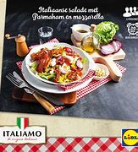
Ingrediënten 4 Personen:
2 zakken gemengde sla
20 gedroogde tomaat
1 plak Goudse 30+ kaas
2 el pijnboompitten
100 g Parmaham
8 el olijfolie
4 el balsamicoazijn
1 el honing

Bereidingswijze:
Was de salade en snij deze in repen. Snij de kaas in stukjes. Rooster de pijnboompitten in een droge koekenpan goudbruin. Verhit olijfolie in een koekenpan, bak hierin de Parmaham krokant en laat deze uitlekken op keukenpapier.
Meng 8 eetlepels olijfolie, balsamico azijn en honing tot een dressing en breng op smaak met zout en peper. Verdeel de salade over de borden en verdeel de kaas en gedroogde tomaten erover. Besprenkel met de dressing, leg de krokante Parmaham erop en garneer met pijnboompitten.
Lekker met volkorenbrood

